Об утверждении Плана по управлению пастбищами и их использованию по Карасускому району на 2018-2019 годы
Утративший силу
Решение маслихата Карасуского района Костанайской области от 17 ноября 2017 года № 167. Зарегистрировано Департаментом юстиции Костанайской области 14 декабря 2017 года № 7378. Утратило силу решением маслихата Карасуского района Костанайской области от 29 июня 2018 года № 243
Сноска. Утратило силу решением маслихата Карасуского района Костанайской области от 29.06.2018 № 243 (вводится в действие по истечении десяти календарных дней после дня его первого официального опубликования).
В соответствии с подпунктом 15) пункта 1 статьи 6 Закона Республики Казахстан от 23 января 2001 года "О местном государственном управлении и самоуправлении в Республике Казахстан", статьи 8 Закона Республики Казахстан от 20 февраля 2017 года "О пастбищах" Карасуский районный маслихат РЕШИЛ:
1. Утвердить прилагаемый План по управлению пастбищами и их использованию по Карасускому району на 2018-2019 годы.
2. Настоящее решение вводится в действие по истечении десяти календарных дней после дня его первого официального опубликования.
Председатель внеочередной сессии | В. Журжа
Секретарь  Карасуского районного маслихата | С. Казиев
СОГЛАСОВАНО
Руководитель государственного
учреждения "Отдел сельского хозяйства
акимата Карасуского района"
________________________ Т. Муканов
СОГЛАСОВАНО
Руководитель государственного
учреждения "Отдел земельных
отношений акимата Карасуского района"
______________________ Д. Турсунбаева
Приложение
к решению маслихата
от 17 ноября 2017 года № 167
План по управлению пастбищами и их использованию по Карасускому району на 2018-2019 годы
1) Схема (карта) расположения пастбищ на территории Карасуского района в разрезе категорий земель, собственников земельных участков и землепользователей на основании правоустанавливающих документов (приложение 1 к Плану по управлению пастбищами и их использованию по Карасускому району на 2018-2019 годы);
2) Приемлемые схемы пастбищеоборотов (приложение 2 к Плану по управлению пастбищами и их использованию по Карасускому району на 2018-2019 годы);
3) Карта с обозначением внешних и внутренних границ и площадей пастбищ, в том числе сезонных, объектов пастбищной инфраструктуры (приложение 3 к Плану по управлению пастбищами и их использованию по Карасускому району на 2018-2019 годы);
4) Схема доступа пастбищепользователей к водоисточникам (озерам, рекам, прудам, копаням, оросительным или обводнительным каналам, трубчатым или шахтным колодцам) составленную согласно норме потребления воды (приложение 4 к Плану по управлению пастбищами и их использованию по Карасускому району на 2018-2019 годы);
5) Схема перераспределения пастбищ для размещения поголовья сельскохозяйственных животных физических и (или) юридических лиц, у которых отсутствуют пастбища, и перемещения его на предоставляемые пастбища (приложение 5 к Плану по управлению пастбищами и их использованию по Карасускому району на 2018-2019 годы);
6) Схема размещения поголовья сельскохозяйственных животных на отгонных пастбищах физических и (или) юридических лиц, не обеспеченных пастбищами, расположенными при селе, сельском округе (приложение 6 к Плану по управлению пастбищами и их использованию по Карасускому району на 2018-2019 годы);
7) Календарный график по использованию пастбищ, устанавливающий сезонные маршруты выпаса и передвижения сельскохозяйственных животных (приложение 7 к Плану по управлению пастбищами и их использованию по Карасускому району на 2018-2019 годы).
Приложение 1
к Плану по управлению
пастбищами и их
использованию по
Карасускому району
на 2018-2019 годы
Схема (карта) расположения пастбищ на территории Карасуского района в разрезе категорий земель, собственников земельных участков и землепользователей на основании правоустанавливающих документов

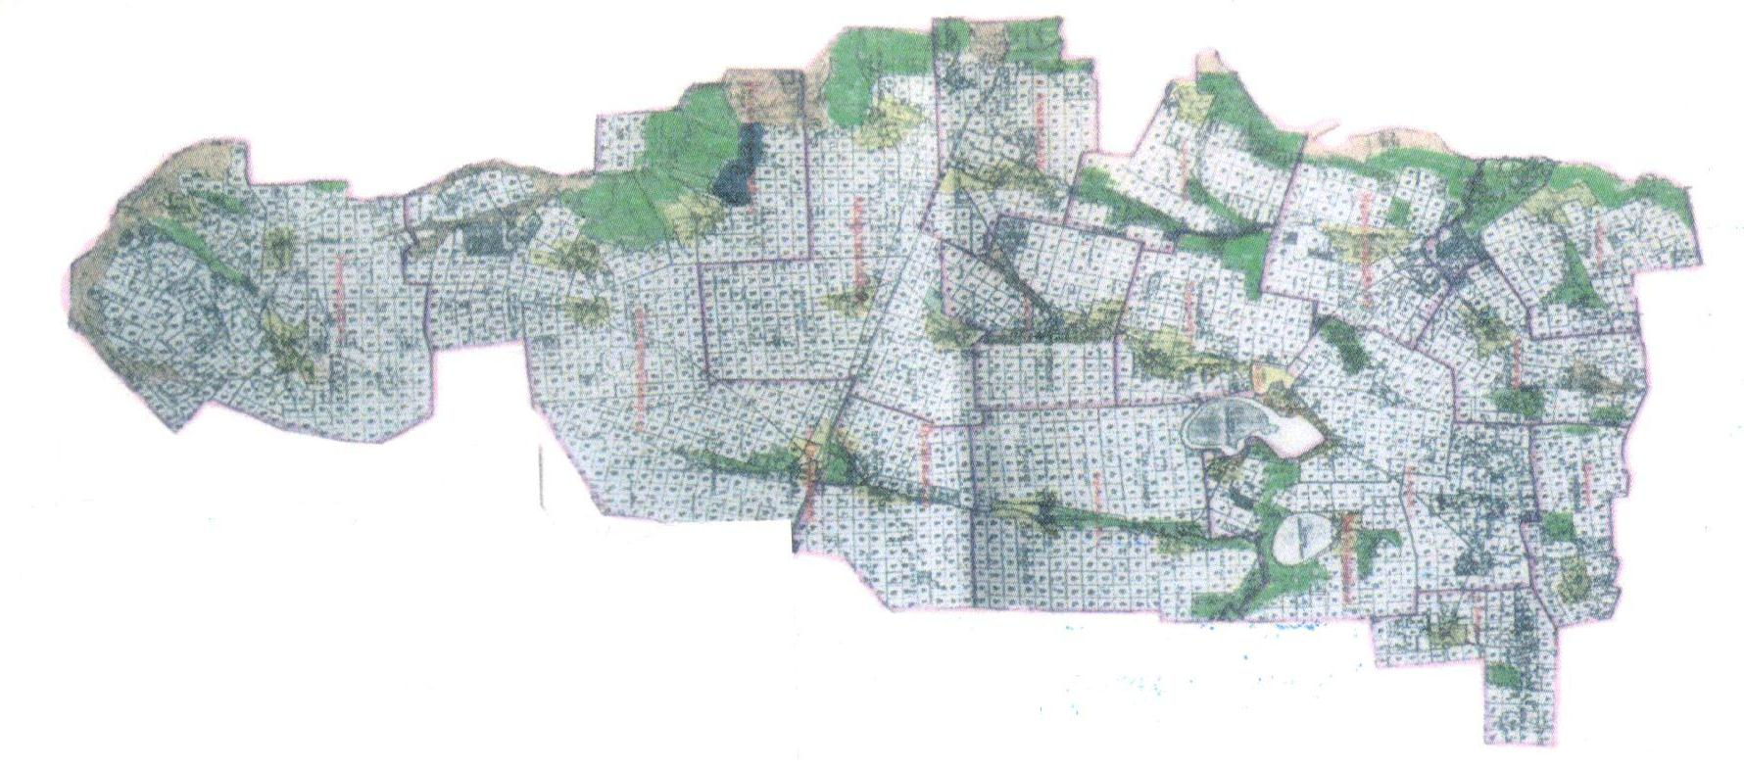

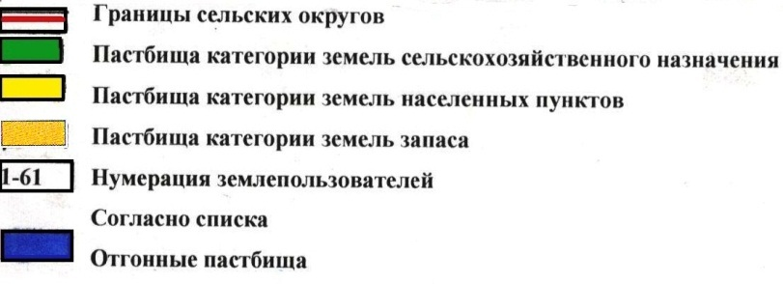

Список землепользователей земельных участков, прилагаемый к схеме (карте) расположения пастбищ Карасуского района
№ п/п | Фамилия, имя, отчество землепользователей земельных участков
1 | Абрахманова Айнагуль Бидайбайевна
2 | Авгумбаев Руслан Кабдуллович
3 | Айтпаев Алимжан Садвокасович
4 | Базылжанов Мендигали Тумырзович
5 | Баймурзинова Мугульсум Молдагалиевна
6 | Валеев Алексей Сергеевич
7 | Гейко Геннадий Николаевич
8 | Гейко Юлия Геннадьевна
9 | Гильманов Альберт Рафаилович
10 | Дандыбаева Калымжан
11 | Дощанов Ниязбек Карамергенович
12 | Дощанова Багитлы Сагидолловна
13 | Едигенов Кайрат Куанышович
14 | Ерменов Болат Тасмурзинович
15 | Есмагамбетова Салтанат Кажкеновна
16 | Есмуханов Ерхан Марденович
17 | Жаутенов Ерлан Олжабаевич
18 | Журжа Владимир Анатольевич
19 | Журжа Лидия Васильевна
20 | Иманбаева Жулдузай Алибековна
21 | Касьянова Надежда Владимировна
22 | Кульпеисов Рысбай Сундетбаевич
23 | Лашенов Азамат Аскарович
24 | Лопоухов Валентин Иванович
25 | Макешев Ансар Маратович
26 | Молдабеков Балгабай Шакиртаевич
27 | Молдахметов Абдыкалык Карпикович
28 | Мустафин Бауржан Батранович
29 | Нургалиев Болатбек Базылканович
30 | Оспанов Бекбулат Кабдихамитович
31 | Подлубный Василий Николаевич
32 | Сальников Александр Николаевич
33 | Сыздыков Каратай Исенович
34 | Турсунбаев Абай Сабитович
35 | Турсунов Канат Амангельдинович
36 | Умаров Максут Темергалиевич
37 | Халметов Шоазим Ерматович
38 | Цыкалов Михаил Алексеевич
39 | Чайникова Мадина Муртазаалиевна
40 | Шнайдер Петр Петрович
41 | Товарищество с ограниченной ответственностью "Astana Grand Trade"
42 | Товарищество с ограниченной ответственностью "Агро Сервис- Карасу"
43 | Товарищество с ограниченной ответственностью "Ақ Қайын-К"
44 | Товарищество с ограниченной ответственностью "Ақ Ниет"
45 | Товарищество с ограниченной ответственностью "Батыр-Моздок"
46 | Товарищество с ограниченной ответственностью "Бидай К"
47 | Товарищество с ограниченной ответственностью "Бирлик Омир"
48 | Товарищество с ограниченной ответственностью "Восток ТБК"
49 | Товарищество с ограниченной ответственностью "Гасыр-Карасу"
50 | Товарищество с ограниченной ответственностью "Елена Л"
51 | Товарищество с ограниченной ответственностью "Жалгыскан"
52 | Товарищество с ограниченной ответственностью "Железнодорожное-АМФ"
53 | Товарищество с ограниченной ответственностью "Караман-К"
54 | Товарищество с ограниченной ответственностью "Ключевое"
55 | Товарищество с ограниченной ответственностью "Коргау"
56 | Товарищество с ограниченной ответственностью "Костанайавтотранс"
57 | Товарищество с ограниченной ответственностью "Кунарлылык"
58 | Товарищество с ограниченной ответственностью "Люблинка"
59 | Товарищество с ограниченной ответственностью "Рамазан-Карасу"
60 | Товарищество с ограниченной ответственностью "Талды-К"
61 | Товарищество с ограниченной ответственностью "Убаганский"
Приложение 2
к Плану по управлению
пастбищами и их
использованию по
Карасускому району
на 2018-2019 годы
Приемлемые схемы пастбищеоборотов
Годы | Загон 1 | Загон 2 | Загон 3 | Загон 4
2018 | весенне-летний сезон 1 | летний сезон 2 | осенний сезон 3 | отдыхающий загон
2019 | отдыхающий загон | весенне-летний сезон 1 | летний сезон 2 | осенний сезон 3
Примечание: 1, 2, 3, 4-очередность использования загонов в году.
Приложение 3
к Плану по управлению
пастбищами и их
использованию по
Карасускому району
на 2018-2019 годы
Карта с обозначением внешних и внутренних границ и площадей пастбищ, в том числе сезонных, объектов пастбищной инфраструктуры
Площади сезонных пастбищ по Карасускому району составляет 262151 гектаров.
В том числе на землях сельскохозяйственного назначения 146105 гектаров, на землях населенных пунктов 66616 гектаров, на землях запаса 49430 гектаров.

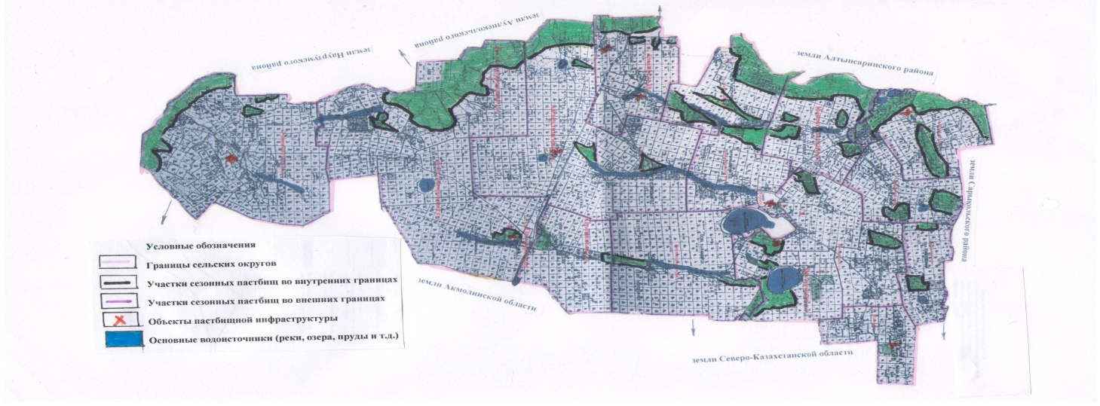

Приложение 4
к Плану по управлению
пастбищами и их
использованию по
Карасускому району
на 2018-2019 годы
Схема доступа пастбищепользователей к водоисточникам (озерам, рекам, прудам, копаням, оросительным или обводнительным каналам, трубчатым или шахтным колодцам), составленная согласно норме потребления воды
Среднесуточная норма потребления воды на одно сельскохозяйственное животное определяется в соответствии с пунктом 9 Правил рационального использования пастбищ, утвержденных приказом Заместителем Премьер-Министра Республики Казахстан – Министра сельского хозяйства Республики Казахстан от 24 апреля 2017 года № 173 (зарегистрировано в Реестре государственной регистрации нормативных правовых актов за № 15090).
Оросительных или обводнительных каналов на территории района не имеется.

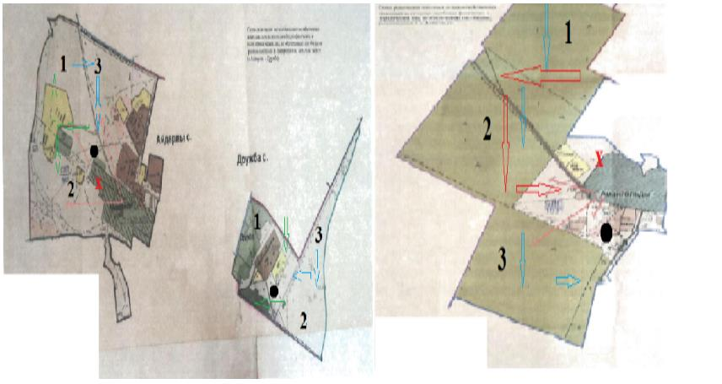

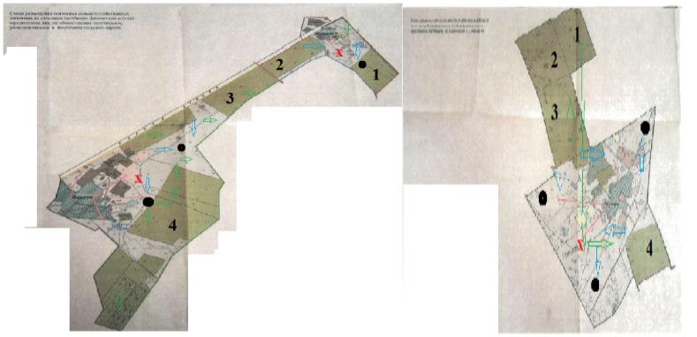

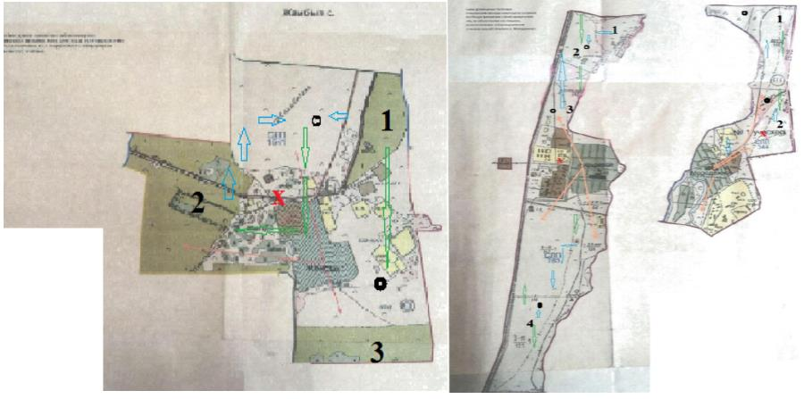

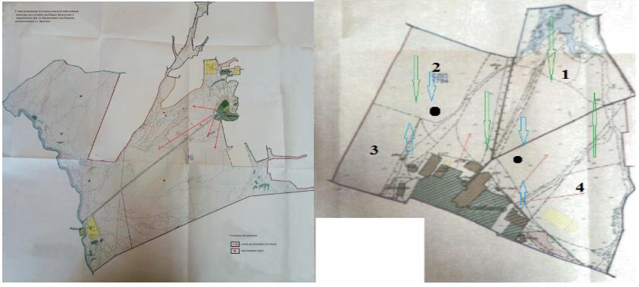

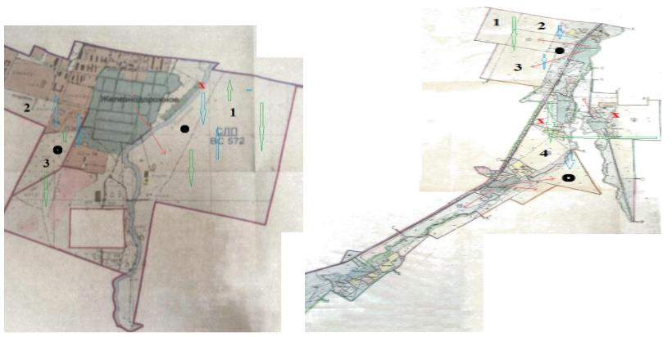

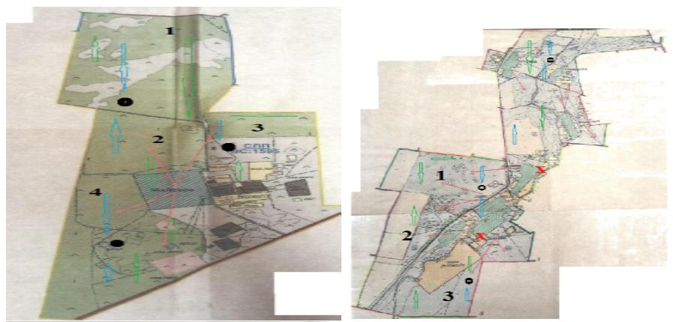

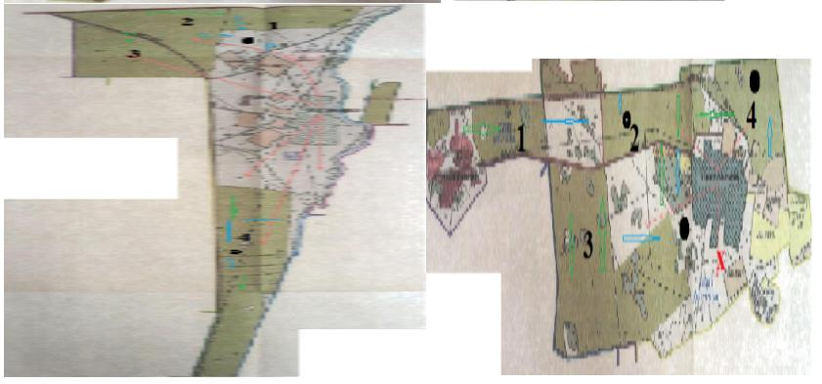

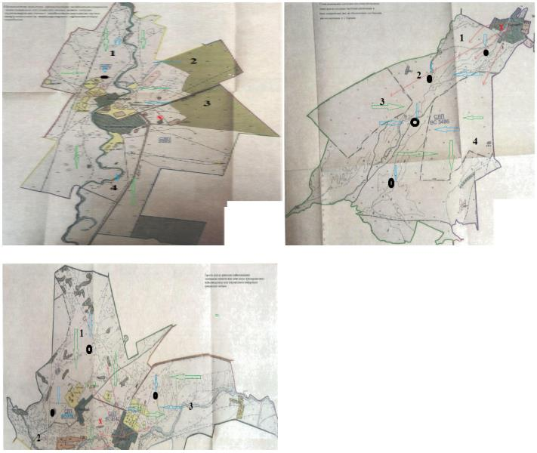

Условные обозначения:

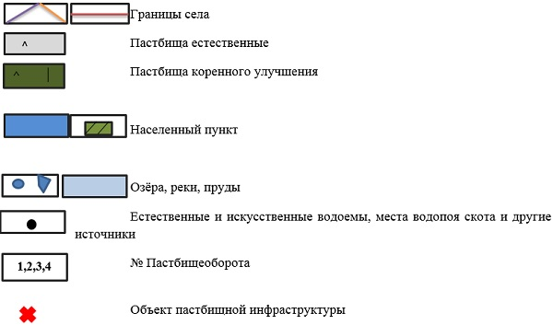

Приложение 5
к Плану по управлению
пастбищами и их
использованию по
Карасускому району
на 2018-2019 годы
Схема перераспределения пастбищ для размещения поголовья сельскохозяйственных животных физических и (или) юридических лиц, у которых отсутствуют пастбища, и перемещения его на предоставляемые пастбища

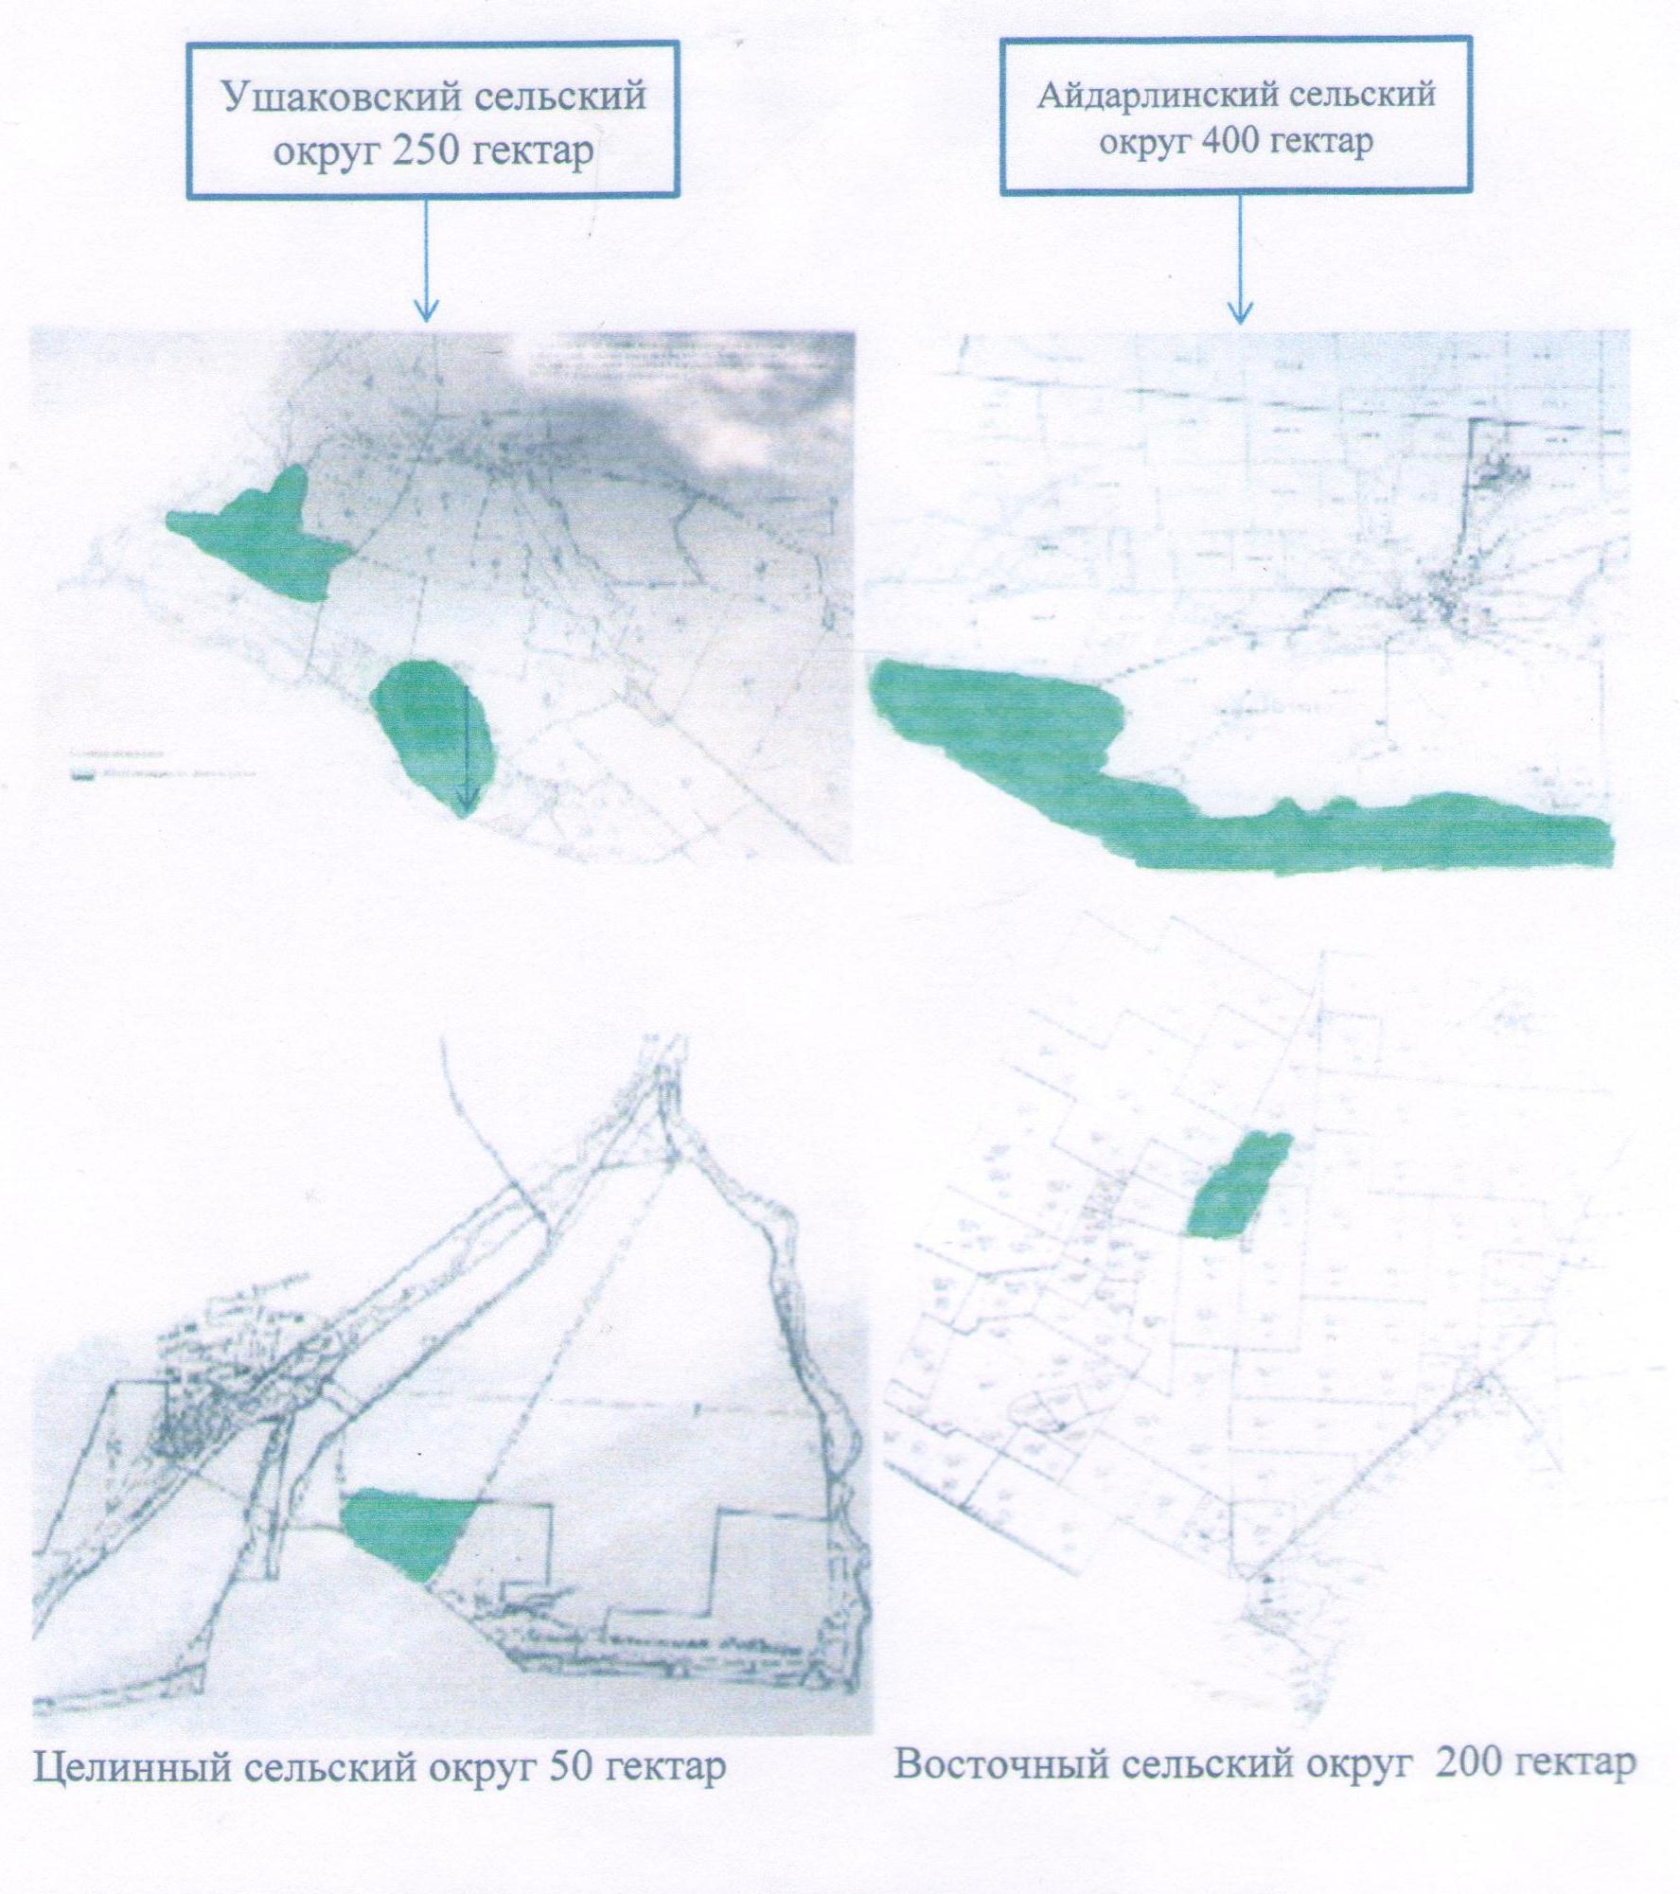

Приложение 6
к Плану по управлению
пастбищами и их
использованию по
Карасускому району
на 2018-2019 годы
Схема размещения поголовья сельскохозяйственных животных на отгонных пастбищах физических и (или) юридических лиц, не обеспеченных пастбищами, расположенными при селе, сельском округе

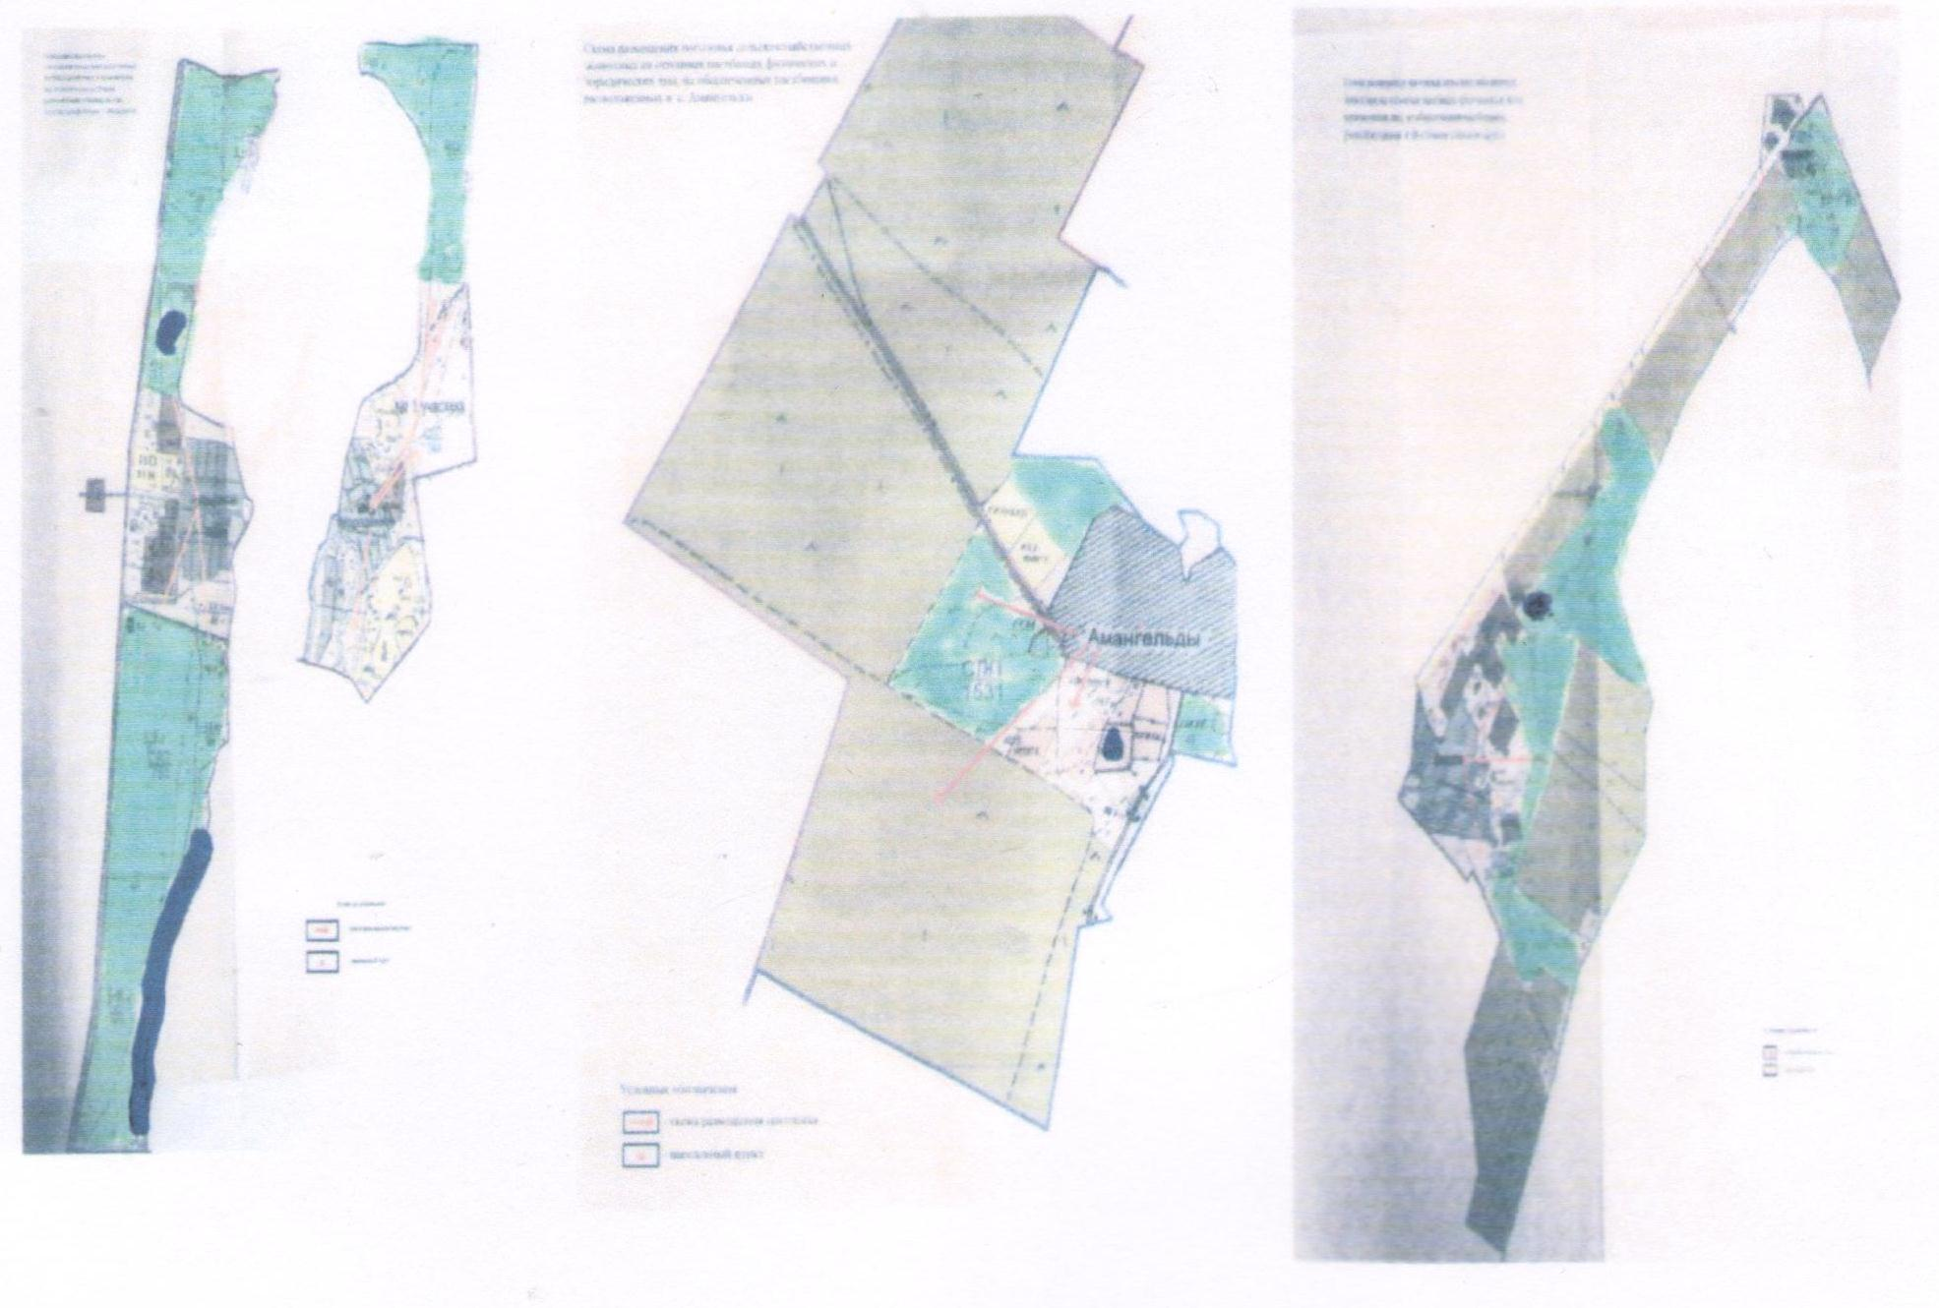

Приложение 7
к Плану по управлению
пастбищами и их
использованию по
Карасускому району
на 2018-2019 годы
Календарный график по использованию пастбищ, устанавливающий сезонные маршруты выпаса и передвижения сельскохозяйственных животных
№ | Наименование сел, сельских округов | Количество загонов в 2018 году
 |  | 1 | 2 | 3 | 4
1 | Айдарлинский | весенне-летний сезон | летний сезон | отдыхающий загон | летне-осенний сезон
2 | село Амангельды | весенне-летний сезон | летний сезон | летне-осенний сезон | отдыхающий загон
3 | Восточный | весенне-летний сезон | отдыхающий загон | летний сезон | летне-осенний сезон
4 | село Жамбыл | отдыхающий загон | весенне-летний сезон | летний сезон | летне-осенний сезон
5 | село Жалгыскан | весенне-летний сезон | летний сезон | летне-осенний сезон | отдыхающий загон
6 | Железнодорожный | весенне-летний сезон | отдыхающий загон | летний сезон | летне-осенний сезон
7 | Ильчевский | весенне-летний сезон | летний сезон | отдыхающий загон | летне-осенний сезон
8 | Карамырзинский | отдыхающий загон | весенне-летний сезон | летний сезон | летне-осенний сезон
9 | село Карасу | отдыхающий загон | весенне-летний сезон | летний сезон | летне-осенний сезон
10 | село Койбагар | весенне-летний сезон | летний сезон | отдыхающий загон | летне-осенний сезон
11 | Люблинский | весенне-летний сезон | летний сезон | отдыхающий загон | летне-осенний сезон
12 | село Новопавловка | весенне-летний сезон | летний сезон | летне-осенний сезон | отдыхающий загон
13 | Новоселовский | весенне-летний сезон | отдыхающий загон | летний сезон | летне-осенний сезон
14 | село Октябрьское | весенне-летний сезон | летний сезон | отдыхающий загон | летне-осенний сезон
15 | село Павловское | весенне-летний сезон | летний сезон | отдыхающий загон | летне-осенний сезон
16 | Ушаковский | весенне-летний сезон | летний сезон | отдыхающий загон | летне-осенний сезон
17 | Целинный | весенне-летний сезон | летний сезон | отдыхающий загон | летне-осенний сезон
18 | Челгашинский | весенне-летний сезон | летний сезон | отдыхающий загон | летне-осенний сезон
19 | Черняевский | весенне-летний сезон | летний сезон | отдыхающий загон | летне-осенний сезон
20 | Айдарлинский | весенне-летний сезон | летний сезон | отдыхающий загон | летне-осенний сезон
21 | Железнодорожный | весенне-летний сезон | летний сезон | отдыхающий загон | летне-осенний сезон
Продолжение таблицы:
№ | Наименование сел, сельских округов | Количество загонов в 2019 году
 |  | 1 | 2 | 3 | 4
1 | Айдарлинский | весенне-летний сезон | летний сезон | летне-осенний сезон | отдыхающий загон
2 | село Амангельды | отдыхающий загон | весенне-летний сезон | летний сезон | летне-осенний сезон
3 | Восточный | весенне-летний сезон | летний сезон | отдыхающий загон | летне-осенний сезон
4 | село Жамбыл | весенне-летний сезон | от­ды­ха­ю­щий за­гон | лет­ний се­зон | летне-осенний сезон
5 | село Жалгыскан | весенне-летний сезон | летний сезон | отдыхающий загон | летне-осенний сезон
6 | Железнодорожный | весенне-летний сезон | летний сезон | отдыхающий загон | летне-осенний сезон
7 | Ильчевский | весенне-летний сезон | летний сезон | летне-осенний сезон | отдыхающий загон
8 | Карамырзинский | весенне-летний сезон | отдыхающий загон | летний сезон | летне-осенний сезон
9 | село Карасу | весенне-летний сезон | летний сезон | летне-осенний сезон | отдыхающий загон
10 | село Койбагар | весенне-летний сезон | летний сезон | летне-осенний сезон | отдыхающий загон
11 | Люблинский | весенне-летний сезон | летний сезон | летне-осенний сезон | отдыхающий загон
12 | село Новопавловка | весенне-летний сезон | летний сезон | отдыхающий загон | летне-осенний сезон
13 | Новоселовский | весенне-летний сезон | летний сезон | отдыхающий загон | летне-осенний сезон
14 | село Октябрьское | весенне-летний сезон | летний сезон | летне-осенний сезон | отдыхающий загон
15 | село Павловское | весенне-летний сезон | отдыхающий загон | летний сезон | летне-осенний сезон
16 | Ушаковский | весенне-летний сезон | летний сезон | летне-осенний сезон | отдыхающий загон
17 | Целинный | весенне-летний сезон | летний сезон | летне-осенний сезон | отдыхающий загон
18 | Челгашинский | весенне-летний сезон | летний сезон | летне-осенний сезон | отдыхающий загон
19 | Черняевский | весенне-летний сезон | летний сезон | летне-осенний сезон | отдыхающий загон
20 | Айдарлинский | весенне-летний сезон | летний сезон | летне-осенний сезон | отдыхающий загон
21 | Железнодорожный | весенне-летний сезон | летний сезон | летне-осенний сезон | отдыхающий загон

© 2012. РГП на ПХВ «Институт законодательства и правовой информации Республики Казахстан» Министерства юстиции Республики Казахстан

